1. Uçan balon serbest bırakılınca bir süre yükselir ve patlar.
Bunun nedeni aşağıdakilerden hangileri ile açıklanabilir?
- Açık hava basıncının azalması
- Sıcaklığın artması
- Hava moleküllerinin daha hızlı hareket etmesi
A) Yalnız I B) Yalnız III
C) I-II D) II-III

2.
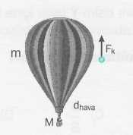
Yanda verilen şekilde balonun kütlesi m, sepetinin kütlesi M'dir.
Balonu yukarı iten net kuvvet, aşağıdaki bağıntılardan hangisiyle bulunur?
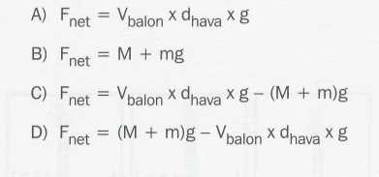
3. Havada yükselen bir balon bir süre sonra patlıyor.
Bunun sebebi aşağıdakilerden hangisidir?
- Balonun içindeki gazın ısınması
- Balondaki gazın havadan daha hafif olması
- Yükseklere çıkıldığında açık hava basıncının artması
- Yükseklere çıkıldığında açık hava basıncının azalması

4.

